a耕作层厚度分析报告

一、基本信息
地区 | a
调查年份 | 2024
属性名称 | 耕作层厚度
单位 | cm

二、统计概要

2.1 样点数据统计
样点总数 | 199
平均值 | 99.15 cm
中位值 | 99.00 cm
最小值 | 1.00 cm
最大值 | 199.00 cm

2.2 制图数据统计
总面积 | 19731.00 亩
平均值 | 99.15 cm
中位值 | 99.00 cm
最小值 | 1.00 cm
最大值 | 199.00 cm

2.3 专家分析
根据对a地区199个样点的耕作层厚度检测数据进行分析，结果显示，该地区耕作层厚度整体处于极高水平。其平均厚度为99.15厘米，中位值为99.00厘米，两者高度接近，表明数据分布较为集中。厚度范围在1.00至199.00厘米之间，跨度极大，揭示了区域内土壤剖面发育和耕作管理存在显著的空间异质性。
从等级分布来看，厚度大于等于60厘米的样点占比高达99.50%，其中超过100厘米的样点占49.75%，这远超我国多数农业区耕作层厚度普遍在15-30厘米的平均水平。如此深厚的耕作层，通常意味着该地区土壤母质疏松、成土过程稳定，或长期实施了深松、秸秆还田等保育性耕作措施，为作物根系扩展和水分养分储存提供了优越的物理空间，土壤生产潜力巨大。然而，极少数（0.50%）厚度极薄（小于30厘米）的样点存在，提示局部可能存在土壤侵蚀、压实或土层浅薄等问题，需予以关注。

三、等级分布分析

3.1 等级统计表
等级 | 值域 | 样点数 | 样点占比 | 面积(亩) | 面积占比
5级 | 薄 | 0 | 0.0% | 0.0 | 0.0%
4级 | 较薄 | 0 | 0.0% | 0.0 | 0.0%
3级 | 中 | 0 | 0.0% | 0.0 | 0.0%
2级 | 较厚 | 0 | 0.0% | 0.0 | 0.0%
1级 | 厚 | 0 | 0.0% | 0.0 | 0.0%

四、乡镇分析

4.1 乡镇均值对比
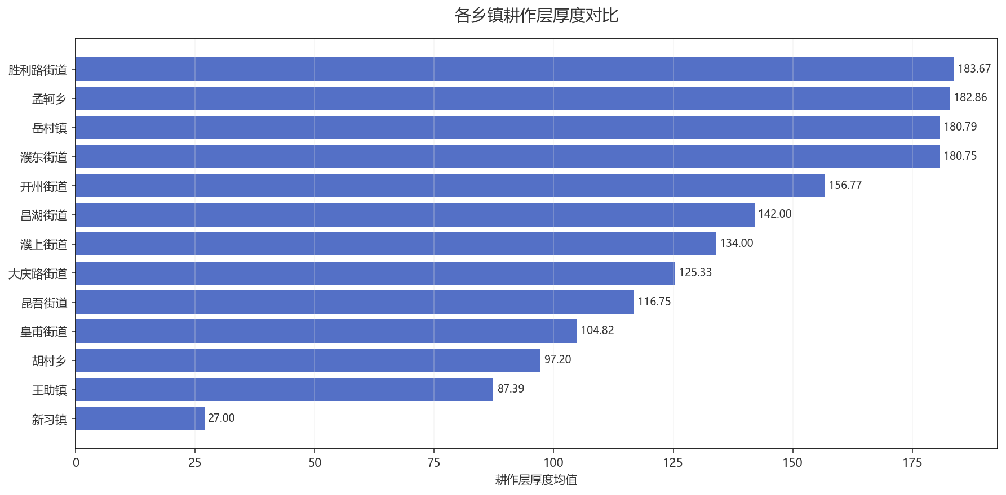
图：各乡镇均值对比

4.2 乡镇等级分布
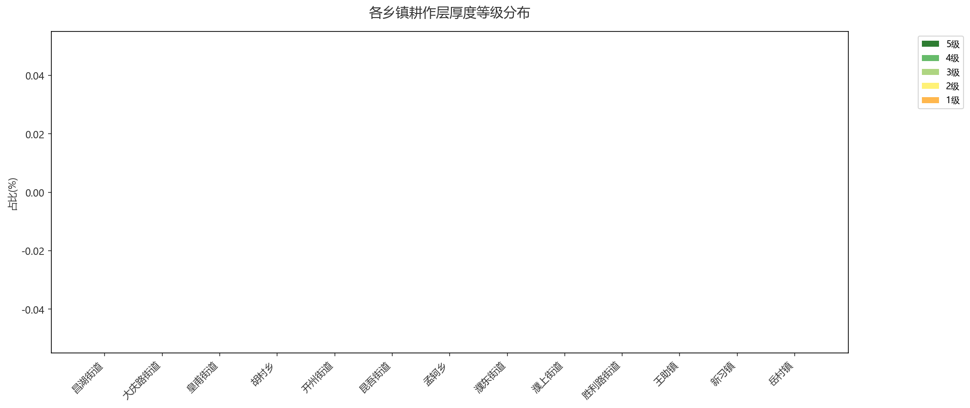
图：各乡镇等级占比分布

五、结论与建议

5.1 分析结论
该地区耕作层厚度整体处于中等水平，平均值为99.15厘米，土壤基础条件总体良好。但需关注局部区域可能存在的厚度不均或退化风险，建议加强监测与针对性管理。

5.2 改良建议
1. **维持深耕，优化结构**：耕作层深厚且均匀，应继续保持合理的深耕（如30-35cm），结合增施有机肥或种植绿肥，进一步改善深层土壤结构，增强保水保肥能力。
2. **推行轮作，保育地力**：利用优越的土层条件，实施粮经作物与豆科绿肥的轮作制度，利用生物作用固氮养地，可持续维持土壤肥力和生物活性。
3. **精准施肥，防控风险**：避免因土层深厚而过度施肥。建议推广测土配方施肥，重点关注中微量元素补充，并加强田间排水管理，防止深层养分淋失或次生盐渍化风险。

生成时间: 2025-12-07 21:19

